【摄影作品】
红棉花开春色绽放（图/文）
陈武光
（2013年3月17日）

一夜春风，红棉花开，姹紫嫣红，争奇斗艳，春色绽放，姿艳满天。
早春三月，俯瞰校园，红棉花开，春色盎然。四季轮回春色别，欢天喜地庆盛世。
【注】照片7幅见以下诸页。

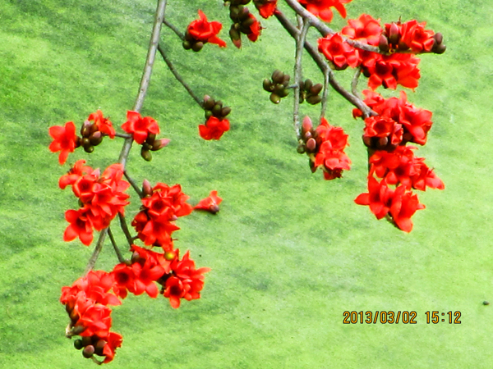
红棉花开之一

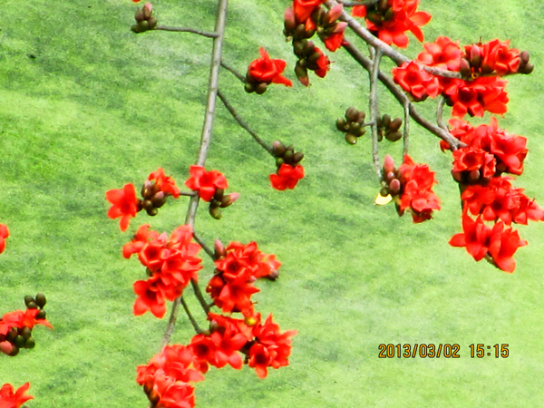
红棉花开之二

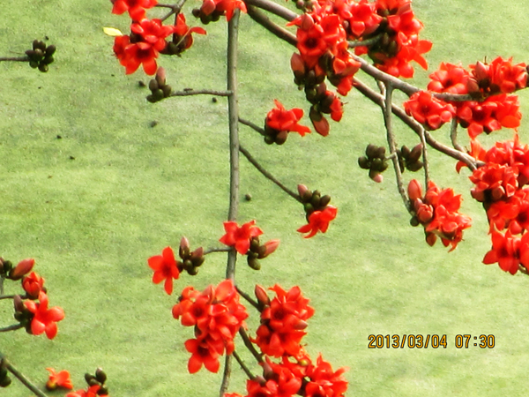
红棉花开之三

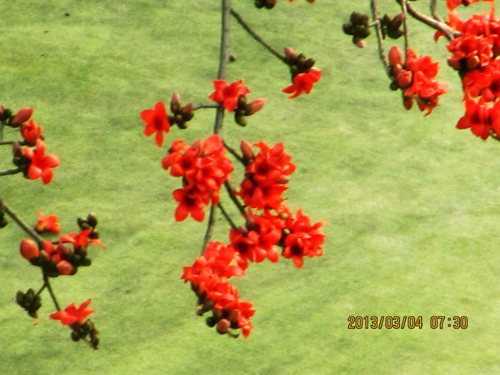
红棉花开之四

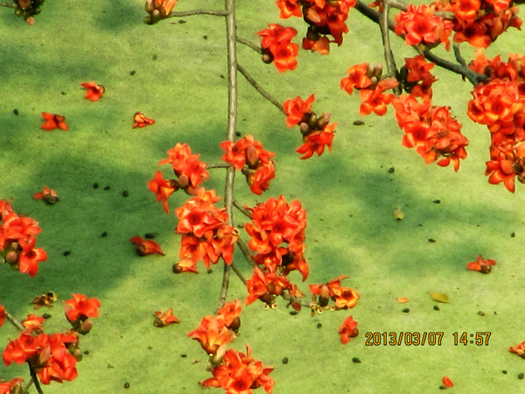
红棉花开之五

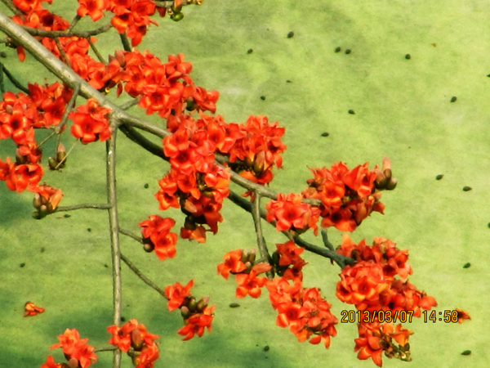
红棉花开之六

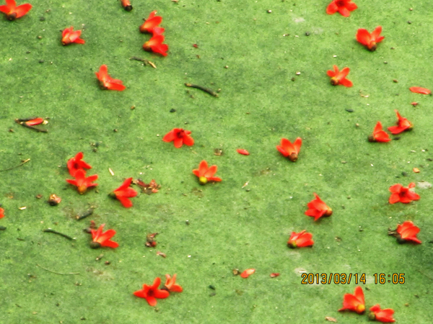
红棉花开之七
主题：红棉花开（共7幅）
地点：寒舍阳台俯瞰校园
时间：2013年3月
摄影：陈武光
（注：学校关工网站刊发时间：2013年3月19日。）

